Exercicis sortida a la Barcelona medieval

1. Situa cada església en el plànol de la Barcelona medieval

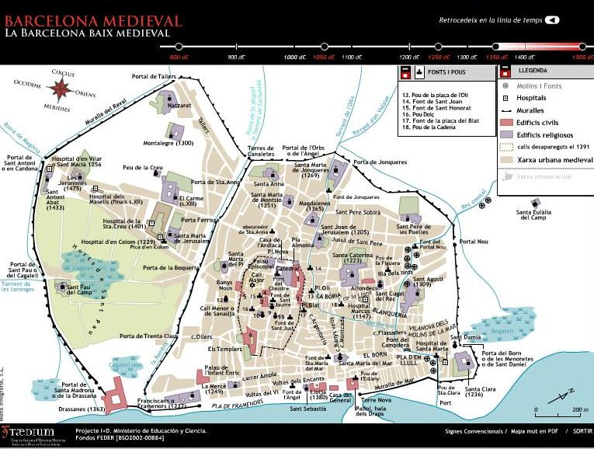

1. Quina és la més antiga? De quin estil són?
2. Identifica les plantes que hi ha a continuació amb cada una de les esglésies. Quina forma tenen?

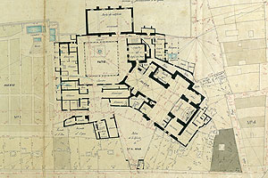 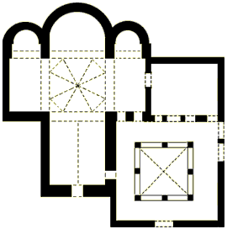

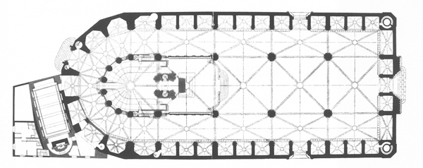

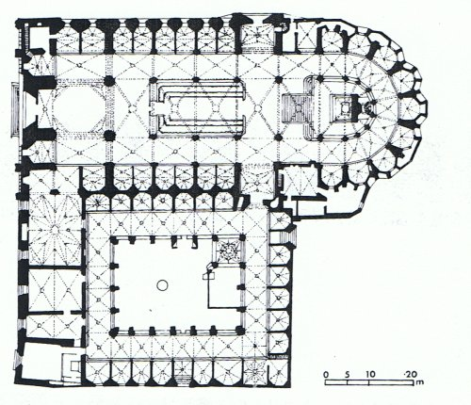

1. Escull la planta que vulguis i identifica els següents elements: naus, transsepte, creuer, absis, claustre (si n’hi ha)
2. Llegeix la història de cada edifici i identifica algun personatge històric important, investiga sobre ell i fes un resum
3. Fes fotografies o busca imatges dels següents elements: capitells, portalades, claustres, absis, naus, timpans, columnes. Han de pertànyer als edificis que hem visitat.

Webgrafia

<https://picasaweb.google.com/116273836555542000600/SantPauDelCamp>

<http://webs.ono.com/santpaudelcamp/cat/historia.htm>

<http://www.monestirs.cat/monst/bcn/cbn02camp.htm>

<http://www.monestirs.cat/monst/bcn/cbn02anna.htm>

<http://www.monestirs.cat/monst/bcn/cbn02cateR.htm>

<http://www.monestirs.cat/monst/bcn/cbn02cate.htm>

<http://www.catalunya.com/esglesia-de-santa-maria-del-mar-barcelona-17-16003-273>

<http://blogs.sapiens.cat/socialsenxarxa/2012/01/11/l%E2%80%99esglesia-de-santa-maria-del-mar-de-barcelona/>

<http://www.santamariadelmarbarcelona.org/inicio/>